2017-7-1更新
超级管理员部分
增加系统页面底图主题选择（默认主题是青花瓷底图，可以自选图片为底图）

管理员部分（从第6部分口语录音设置有更新）
6 口语录音相关设置（2017年7月1日更新）

6.1 自动评分设置（2017年7月1日更新）
注：只有教师在设置“测试”口语部分时才可能包含口语手动批改和录音上传的问题，其他所有有关口语录音的都默认为自动评分，且不录音文件上传到服务器。

设置如下：
这个参数是口语录音模块随机指定的一个数值An的范围以及给分数出现的概率。
比如默认数值范围是50-95，其中50-79概率为60%，80-89为30%，90-95为10% 这个范围和概率是可以更改的，分数段数量和分数段也可以更改。
界面设计要素包括（由管理员在括号里输入数值）：一开始就是默认值
1）数值范围（50 ）——（95 ）最高分和最低分 最低分不低于0，最高分不高于100.
2）分数段数量 （3 ）设置几个就有几个分数段
3）分数段1 （50 ）——（79 ）概率 （60%）
分数段2 （80 ）——（89 ）概率 （30%）
分数段3 （90 ）——（95 ）概率 （10%）
概率之和为100%

6.2 口语录音缓存设置（2017年7月1日更新）
注：此时情况为“测试”模块中有口语，且教师设置为手动批改。
这里的设置包含
- 设置录音上传文件的大小限制。每个文件1M之内。
- 手动清除录音缓存。点击按钮即把所有已经完成手动批改的口语录音文件在服务器删除。 （没有完成批改的不可删除）
- 自动清除录音缓存设置。设置所有完成批改的口语录音文件，在完成批改后______天，系统自动删除。

教师部分(从第3部分测试相关开始有更新)
3测试相关
3.1 输入新题目
以下是说明：在系统内嵌的几个题型模块内选择要输入的题目
1 一般测试模块——就是上传一个或多个SWF及一个或多个FLV，均在一个JSP页面出现 分数由FLASH传递到数据库
输入时要输入基本简介

子类：（在出题时要选择，出完后后台自动进入归类题库（含对应的SWF、FLV等文件），可以被以后调用，调用时同时绑定了对应的SWF、FLV文件地址）
- 一般测试之阅读专练
题目编号自动生成 格式为read_出题时间（含小时和分钟）_出题老师
- 一般测试之音频听力
题目编号自动生成 格式为audio_出题时间（含小时和分钟）_出题老师
- 一般测试之视频听力
题目编号自动生成 格式为video_出题时间（含小时和分钟）_出题老师
- 一般测试之复合训练
题目编号自动生成 格式为generalall_出题时间（含小时和分钟）_出题老师

2 口语测试模块——就是上传一个或多个SWF及一个或多个FLV，均在一个JSP页面出现，且加入在JSP页面口语录音模块 分数由录音模块记录到数据库
输入时要输入基本简介

子类：（在出题时要选择，出完后后台自动进入归类题库（含对应的SWF、FLV等文件），可以被以后调用，调用时同时绑定了对应的SWF、FLV文件地址。

1) 口语测试之跟读模块
题目编号自动生成 格式为follow_出题时间（含小时和分钟）_出题老师

2）口语测试之复合口语
题目编号自动生成 格式为speakall_出题时间（含小时和分钟）_出题老师

3 写作测试模块改为段落写作/段落听写测试模块 下同（2017年7月1日）——就是上传一个或多个SWF及一个或多个FLV，均在一个JSP页面出现，且JSP页面显示单词输入框 分数由改卷老师后台手动或系统自动输入到数据库（这个需要出题的老师设定 如果是自动输入分数则1）判断文本框是否为空，如果为空则自动为0%分；2）文本框字数少于100字则自动记为50%分；3）其他情况由管理员设定随机分数
输入时要输入基本简介

子类：（在出题时要选择，出完后后台自动进入归类题库（含对应的SWF、FLV等文件），可以被以后调用，调用时同时绑定了对应的SWF、FLV文件地址）
1) 写作测试之一般写作
题目编号自动生成 格式为write_出题时间（含小时和分钟）_出题老师

2）写作测试之复合写作
题目编号自动生成 格式为writeall_出题时间（含小时和分钟）_出题老师

4 翻译测试模块——就是上传一个或多个SWF及一个或多个FLV，均在一个JSP页面出现，且JSP页面显示单词输入框 分数由改卷老师后台手动或系统自动输入到数据库（这个需要出题的老师设定 如果是自动输入分数则1）判断文本框是否为空，如果为空则自动为0%分； 2）其他情况由管理员设定随机分数
输入时要输入基本简介

子类：（在出题时要选择，出完后后台自动进入归类题库（含对应的SWF、FLV等文件），可以被以后调用，调用时同时绑定了对应的SWF、FLV文件地址）
1) 翻译测试之句子翻译
题目编号自动生成 格式为translatejz_出题时间（含小时和分钟）_出题老师

2）翻译测试之段落翻译
题目编号自动生成 格式为translatedl_出题时间（含小时和分钟）_出题老师

3）翻译测试之复合翻译
题目编号自动生成 格式为translateall_出题时间（含小时和分钟）_出题老师

写作和翻译界面要有倒计时，输入文本框，字数统计，复制、剪切、粘贴按钮，屏蔽ctr键
注：写作和翻译是否手动批改选项在老师组卷的时候确定，题目输入时不设置。

这里以一般测试、口语测试、写作测试各举一个例子（其他的类似）

例1 一般测试题目输入
进入测试相关-输入新题目
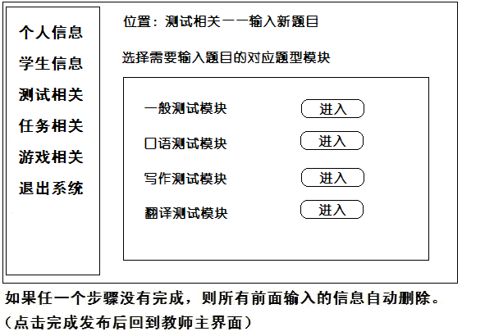
点击进入一般测试模块
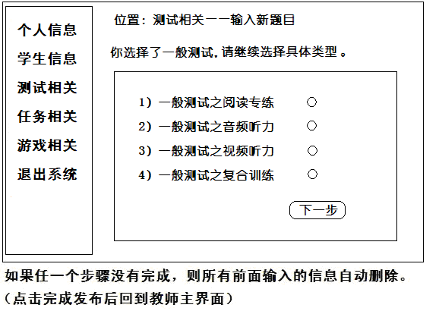

点选视频听力（单选） 然后下一步
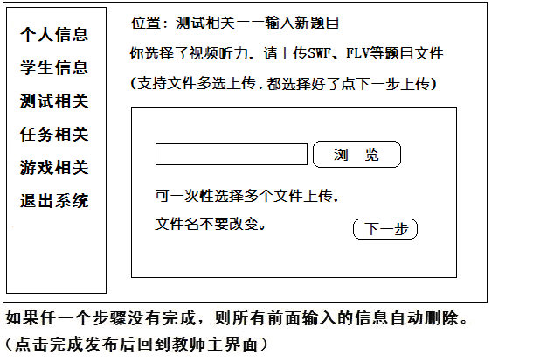
（其他类型也是类似界面，就是一个或多个SWF、FLV文件上传界面）
加入确定主SWF文件的步骤，其他上传的文件名不变。（任务测试游戏均加入这个设置）加入一个确定主文件名的页面（多个文件上传时要指定一下），要增加同文件替换警告，如果出现上传文件和已有文件同名，则要提出是否替换警告。
选择完所有文件后点击下一步完成上传 进入时间设置 这个时间设置好后会在题目调用处显示以供调用题目时参考
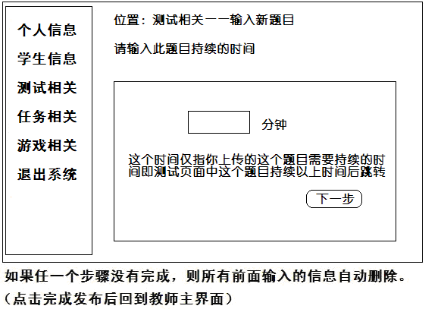
下一步 设置Direction
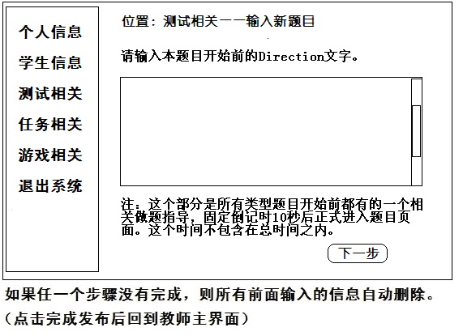

下一步 输入此题目相关简介利于给老师选题目时做参考
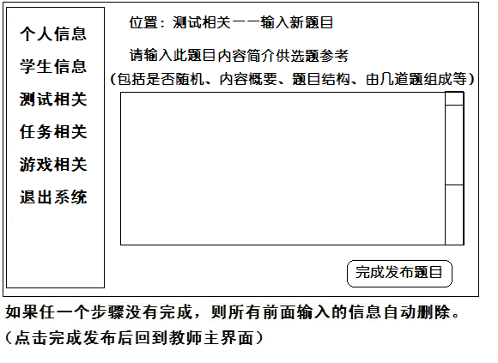

点击完成发布后，系统自动生成这个题目的编号例如 2015年10月18日22:10分出的题
格式为video_出题时间（含小时和分钟）_出题老师
video_2015-10-18-22-10_陈老师
可以在一般测试——视频听力的题库里面查看并选择，如果被选中去组卷，则在测试卷有效期内不能被删除。可以被多套测试选中。如果测试被删除，题目则不会被删除。

例2 口语测试题目输入(复合口语部分)
进入测试相关-输入新题目
进入口语测试模块（以测试之复合口语为例）
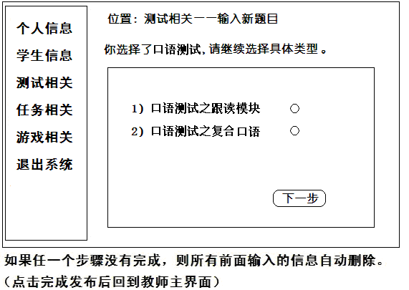

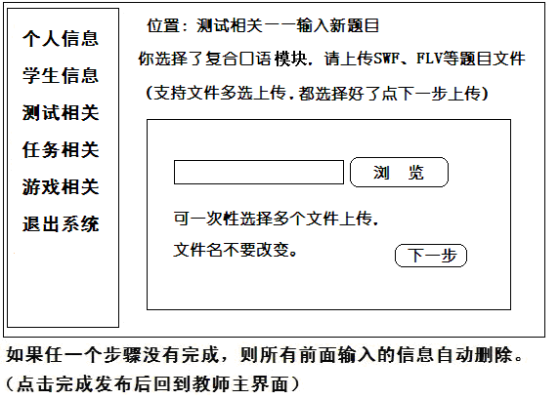
下一步进入具体参数设置
重要说明：
复合口语与跟读部分的区别主要在于题目数量和播放次数可以不同。我们用X1n1来表示第一题的播放时间；X1n2表示第二题的播放时间；X1n3表示第三题的播放时间……. ；每题的录音时间也可以不同（但每个题录音和回放时间一定相同），我们用X2n1=X3n1代表第一题的录音回放时间, X2n2= X3n2代表第二题的录音回放时间，X2n3=X3n3代表第三题的录音回放时间……
跟读部分每题播放时间都相同X1n1=X1n2=X1n3….；每题录音时间都相同X2n1=X2n2=X2n3….;每题回放时间都相同X3n1=X3n2=X3n3….;而复合口语部分X1n1与X1n2与X1n3…均不相同；X2n1与X2n2与X2n3。。均不相同；X3n1与X3n2与X3n3。。。均不相同。
现在以复合口语部分为例：
例如这种题：先看1分钟文本，然后口语回答2个小题（每题录30秒）。则此时X1n1=60，且只需要播放一次，然后进入第1小题的录音30秒回放30秒，然后立刻进入第2小题的录音20秒回放20秒。虽然有2题但不需要再放第二次60秒了也就是X1n2=0。
因此，复合口语题必须分别设定题目个数和播放次数。
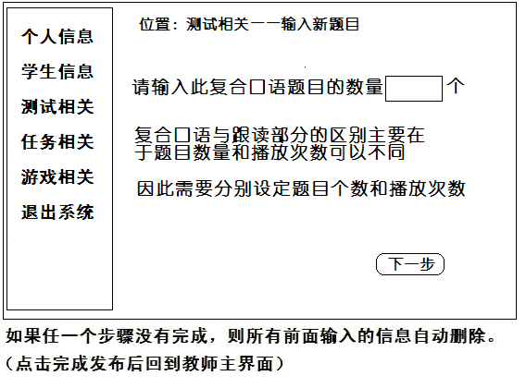
我们就按这个题来设置，先看1分钟文本，然后口语回答2个小题（每题录30秒）。则此时X1n1=60，且只需要播放一次，然后进入第1小题的录音30秒回放30秒，然后立刻进入第2小题的录音20秒回放20秒。虽然有2题但不需要再放第二次60秒了也就是X1n2=0。

按上面题目要求，N=2，输入2后继续，界面如下，需要设置每题的播放时间：
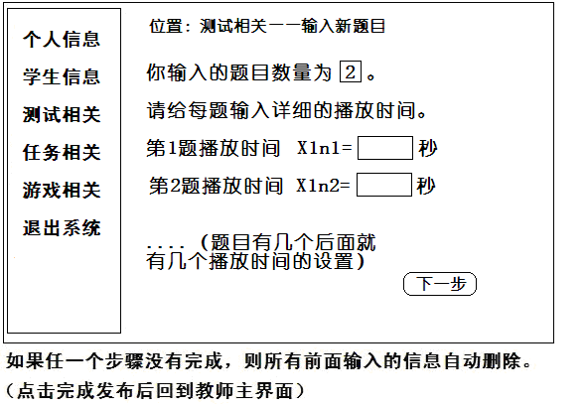

输入X1n1=60, X1n2=0.
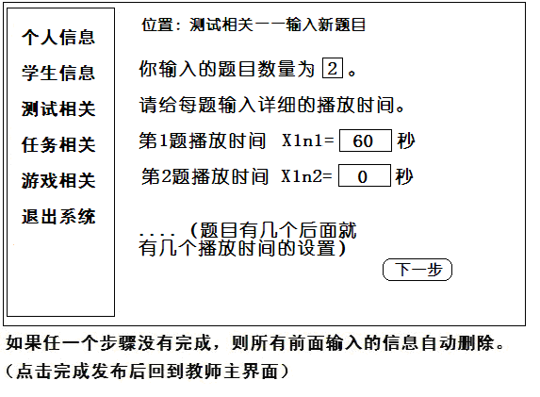

这个时间既是每个题目播放的时间也是每次录音模块等待的时间。时间结束后，立刻开始一次录音。

同理，各题的X2、X3都可以不同(X2n1=X3n1, X2n2= X3n2，X2n3=X3n3……)，需要分别设置，以上题为例子继续设置各题的录音/回放时间，
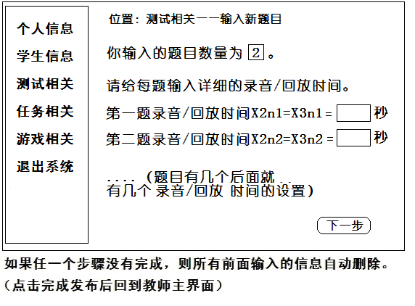
按题目要求，第一题录音/回放时间是30秒，第二题录音/回放时间是20秒。
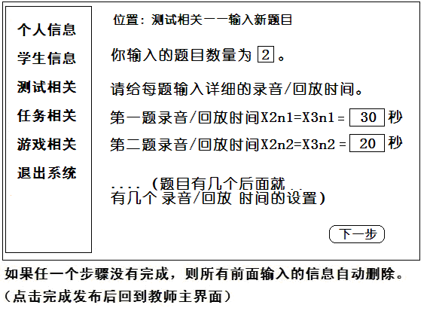
录音模块每次录了多长时间后，立刻回放多长时间。然后再继续下一题的等待、录音、回放，直到完成本题的所有题目。

注：本题第一小题录音、回放完成后，模块自动生成成绩A1，取值范围根据管理员设置的口语分数段和分数出现概率随机给出，然后是第二小题，A2，第三小题，A3。。。。。。如果本题都完成了，则An=(A1+A2+A3….)/n; 其中n是题目数量，An是本题的分数。
这个A1 A2 A3。。。。。An。要有独特的限定，因为在某次测试里可能不止一个口语测试模块被调用，要保证不被测试里其他口语模块成绩覆盖。

到此，本题目的总时间已经自动算好了，不需要手动输入。
本题目总时间就是各题的播放录音回放的总时间+固定的缓冲时间（即录音模块页面每题提示“5秒后即将播放”、“5秒后即将录音”和“5秒后即将回放”这15秒）
这个时间设置好后会在题目调用处显示以供调用题目时参考

下一步 设置Direction
下一步 设置本题目简介
点击完成发布后，系统自动生成这个题目的编号例如 2015年10月18日22:12分出的题
格式为speakall_出题时间（含小时和分钟）_出题老师
speakall_2015-10-18-22-12_陈老师
可以在口语测试——跟读模块的题库里面查看并选择，如果被选中去组卷，则在测试卷有效期内不能被删除。可以被多套测试选中。如果测试被删除，题目则不会被删除。

例3 写作测试题目输入（写作测试名称改为段落写作/段落听写测试）
2017年7月1日

进入测试相关-输入新题目

进入写作测试/段落听写模块
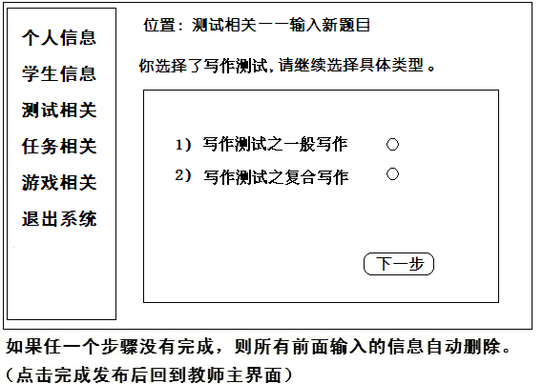

点复合写作（以此为例）下一步
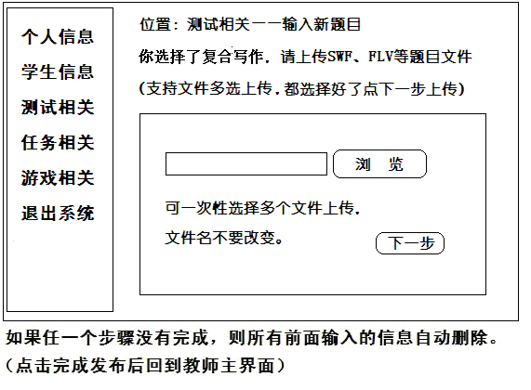
注意：所有的上传的文件必须要有区别，就是SWF或FLV文件名也要有一定的规范，这个是出卷老师做FLASH的时候要统一规范的，否则可能导致文件的覆盖错位，因为上传后的文件名不能改变，如果取的名字相同则上传后将会覆盖以前某个题目的相关文件。所以要加入同名文件替换警告提示对话框以防误操作。

选择完所有文件后点击下一步完成上传 进入时间设置 这个时间设置好后会在题目调用处显示以供调用题目时参考

下一步 设置Direction
下一步 输入此题目相关简介利于给选题目时做参考

点击完成发布后，系统自动生成这个题目的编号例如 2015年10月18日22:18分出的题
格式为writeall_出题时间（含小时和分钟）_出题老师
writeall_2015-10-18-22-18_陈老师
可以在写作测试——复合写作的题库里面查看并选择，如果被选中去组卷，则在试卷有效期内不能被删除。可以被多套测试选中。如果测试被删除，题目则不会被删除。

注：写作和翻译是否手动批改选项在老师组卷的时候确定，题目输入时不设置。写作和翻译的JSP页面必须有输入文本框及相关设置，参考管理员的写作和翻译评分设置模块。

3.2 查看各类题目

即在各类题库里查看相应的题目
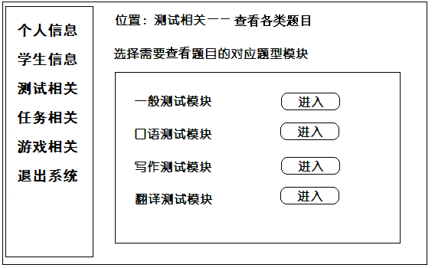
所有输入完成的题目都可以查询
在此仅举查看发布过的跟读题目的例子
点口语测试模块进入
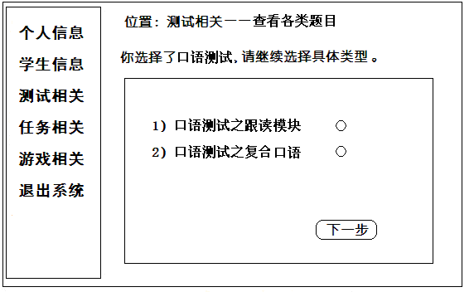
选择跟读
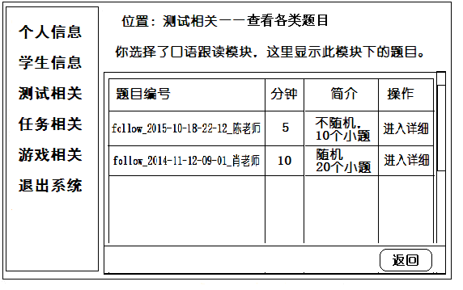

注：分钟 就是这个题目的时间，口语就是n*(X1n1+X2n1+X3n1)(因为每题时间相同，只需*n)秒转化为分钟。
进入详细 点击后进入这个题目的测试页面预览，含SWF或FLV文件和录音模块。

点击第一个进入详细 新窗口打开 （不影响其他界面）

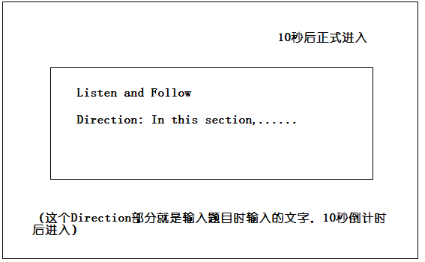

10秒后进入（可参看原来录音模块的测试页面）
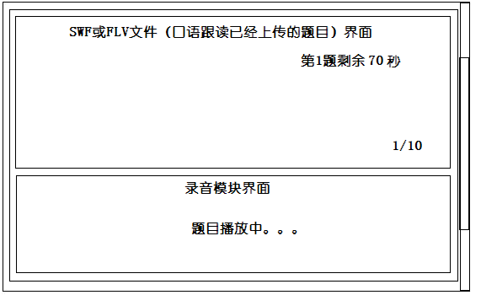
如果X1=20，X2=X3=25，那么每个题目都要留70秒，
这个时间要和制作SWF题目的老师事先说好，严格计时，否则可能错位，比如播放没结束就开始录音等待错误。
此例子在第一个20秒后开始录音，固定在录音开始前5秒录音模块设置一个文字提示，即将录音5..4..3..2..1..0正式开始。（可参看原来录音模块的测试页面）这个提前值要根据X1来变化。比如这里的就是第15秒的时候提示，第20秒开始录音。

继续。。
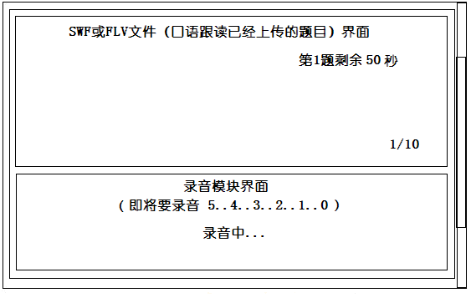
X2=X3=25
固定即将录音完成前5秒，显示即将要回放5.。4.。3.。2.。1.。0,然后开始回放刚才的录音。（可参看原来录音模块的测试页面）
这个例子是第40秒开始提示，第45秒开始回放。
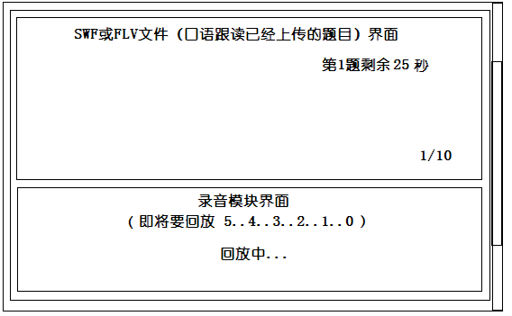
固定即将回放完成前5秒，显示即将要进入下一题5.。4.。3.。2.。1.。0,然后进入下一题的播放、录音、回放。。。。。，一直重复上面几个过程，直到所有题目完成。
（可参看原来录音模块的测试页面）

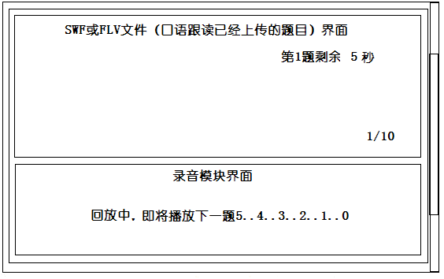

后面几题是类似过程，这里省略。

3.3 添加新试卷2017.7.1（修改）

这个功能是由老师设置试卷的名称，确定试卷各部分的题型和具体的题目，然后点击添加试卷，这样这个试卷就添加到试卷列表里，供自己或其他人进行调用并发布测试用。

以下图片中“发布新测试”均改为“发布新试卷”（2017-7-1），发布的试卷可以在列表里看到，调用或修改，删除。只有本人才能修改和删除。

例子： 这里选择 自己发布一个新试卷 然后下一步（发布新测试改为发布新试卷，下同）
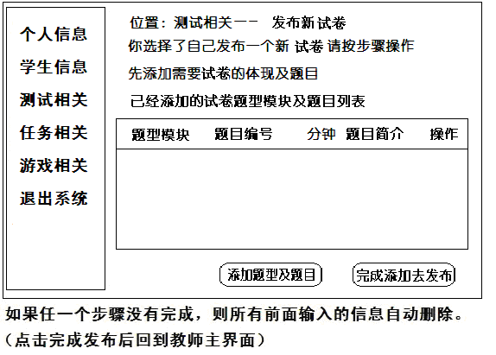
如果是空的 “完成添加去发布”按钮无效
然后 选择需要试卷的题型模块 一个一个进入选择 完成一个后可以继续再选或另选

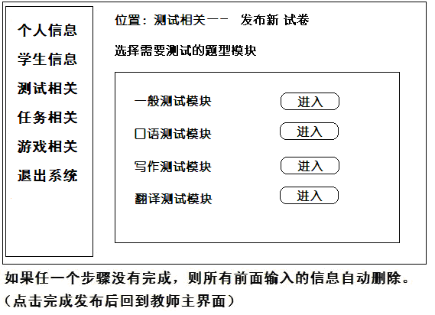
例如选择口语测试模块
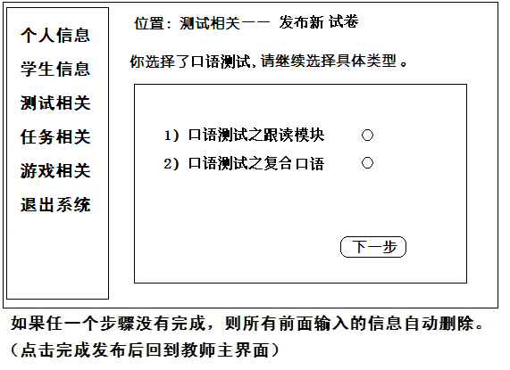

例如选择跟读模块
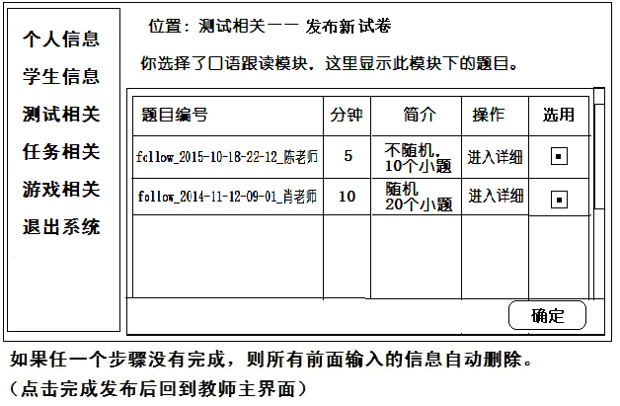
进入详细页面是新窗口打开，不影响其他页面，和查看题目一样设计。
注：这个可以多选，如果多选， 则测试时都要调用相应题目。
例如选择两个口语题目 点击确定

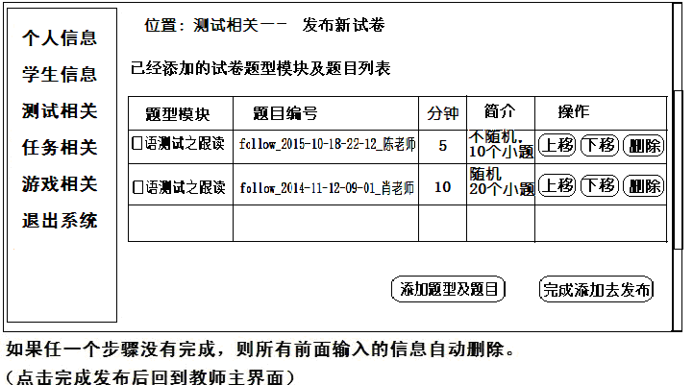

这里可以上移下移调整顺序 也可以删除

还可以再添加 例如再添加一种题型 一般测试之视频听力 点击添加题型及题目

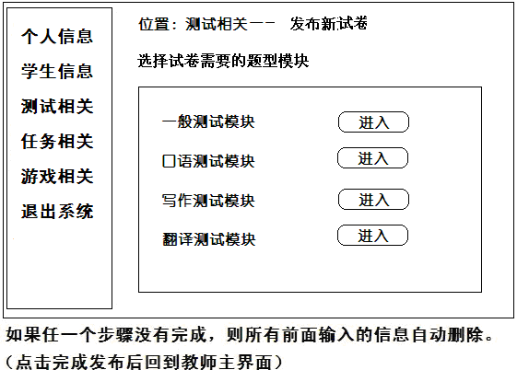

进入一般测试-视频听力模块
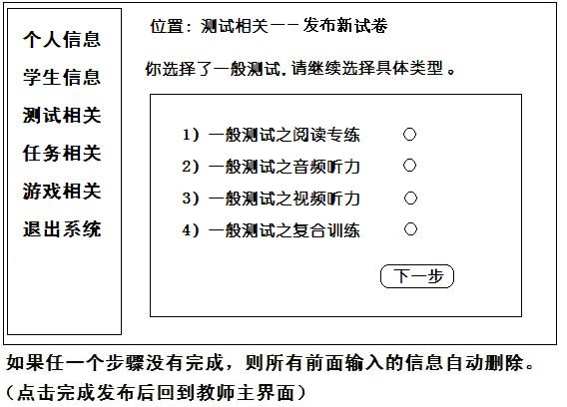

选择视频听力下一步
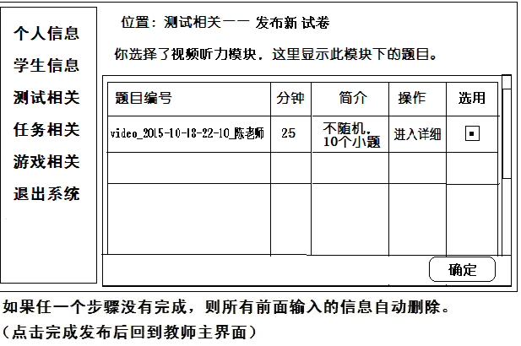

选用后点确定 回到已经选择的题型题目列表
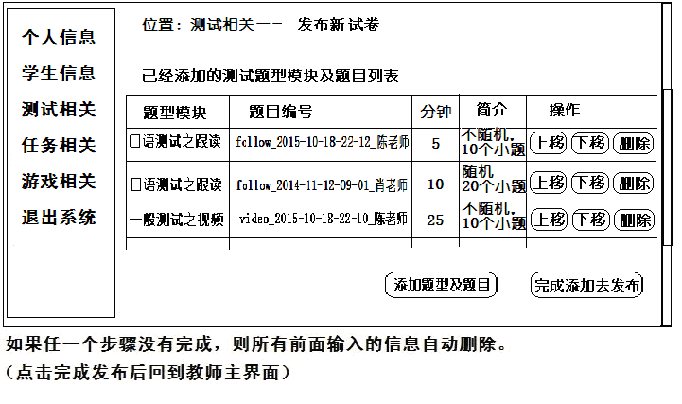
还可以继续添加，例如添加写作或翻译模块。。。。（本例又添加了一个写作和一个翻译）此处图略。。

如果添加完成就点击 完成添加去发布

发布是要输入试卷的名称、简介，系统自动记录发布时间和出卷老师。2017-7-1

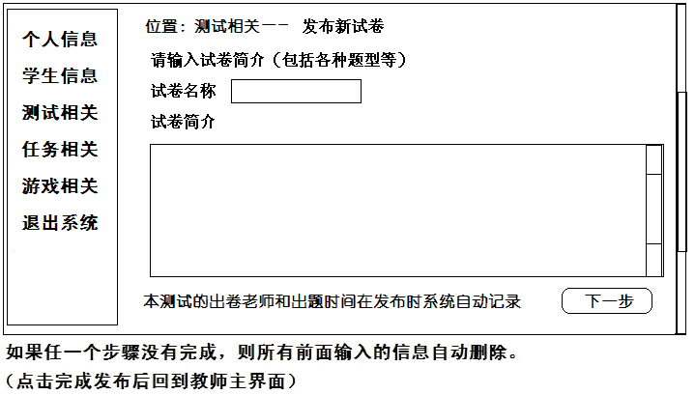
试卷设置完成将进入试卷列表供老师调用做测试使用。
2017-7-1试卷的部分到这里结束，以前的设置要放到发布测试模块！！！
2017-7-1试卷要给学生做，必须成为测试，而且要设置开放时间，是否手动，权重等等（见测试部分）
3.4查看试卷列表2017-7-1
就是进入已经发布试卷的列表，可以查看，可以修改、删除自己的试卷，一旦删除了自己的试卷，如果以前有人调用你的试卷将无法组卷！！

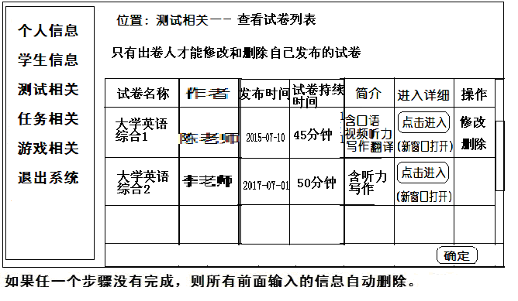
其中试卷持续时间是系统自动统计试卷中各部分题目的时间和。（前面添加题目部分就设置了各题目的持续时间）

3.5添加新测试2017-7-1（一个测试可以用一套或多套试卷）
由老师从试卷列表里调用自己或其他人已经发布的试卷作为测试。

可以选择
1 指定一套试卷作为测试
点击进入试卷列表，所有试卷为单选框
2 选择多套试卷随机抽一套作为测试，所有试卷为多选框 （一旦随机发布后，每个学生得到的试卷可能是不同的，但对于在本次测试中，每个学生的卷子是确定不变的，因为存在中途退出重做的问题，所以题目不能再次随机，要确定。）

2017-7-1调用试卷做测试，以多份试卷随机抽一份为例
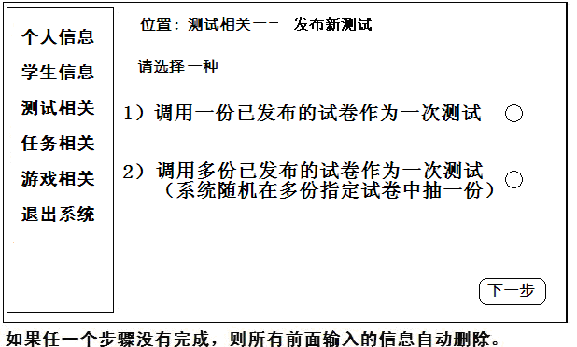
点选调用多份，下一步；

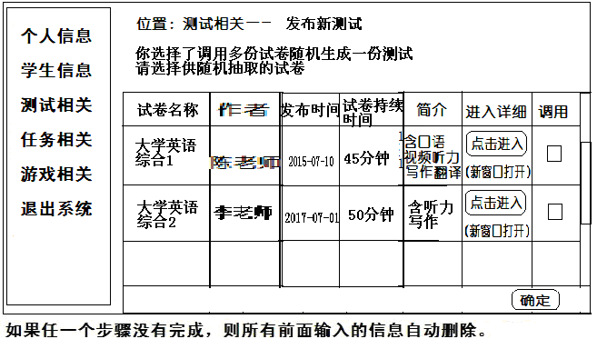

这里可以增加一个搜索页面 按出卷老师搜索 按测试名称搜索等。

这里以勾选两份试卷进行调用为例子，点确定；

然后对每一份试卷进行相关设置
包括分项设置和公共设置（Direction，测试名称，测试简介和开放时间）

先分项设置，包括每份试卷的手动或自动、过关设置（仅“任务”需要这个设置，“测试”默认是都是0%）和各题型权重。（注：每份试卷的持续时间不需要设置，系统根据试卷各题型时间设置自动计算试卷持续时间）

上例调用了两份试卷，我们就以此为例。
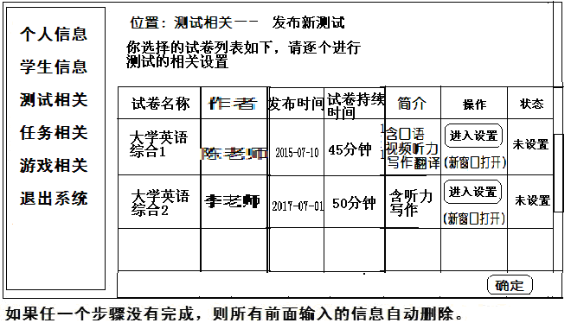

点击进入设置，新窗口打开，设置各项。（设置完成后，列表状态栏会变为“已设置”，只有所有试卷都“已设置”才可以点击确定，否则将出现提示，不能继续。）

点击大学英语综合1一栏的“进入设置”

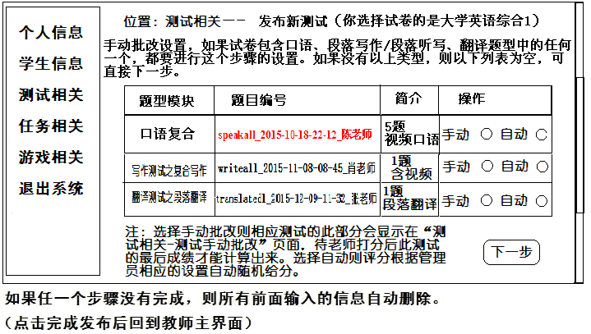

如选手动，则在“相关测试-测试手动批改”页面会出现此次测试需要批改的翻译或作文，老师手动打分，然后测试总分才能计算出来。如果选择自动，则根据管理员相应的评分设置自动随机给分，分数即时出来。所有主观题必须都设置批改方式，未设置批改方式无法下一步。
注意：口语部分如果选择了手动，则口语录音部分必须要上传学生的录音文件，且老师在批改界面要进入这个指定试卷所有学生的录音列表，逐个播放，然后逐个给分；如果是自动批改，则系统按管理员的口语自动评分标准给分，不需要老师改。“任务”默认都是自动改，只有“测试”需要老师设置是否手动。

2016-7-1新增加功能：调用测试/任务
发布或调用测试和任务过程中增加“每个模块过关最低要求”（也就是每人每个模块scores的分值最低值判定），如果是设置30%，则低于这个分值（scores值下同）的将不能进入下一个模块或上交，自动回到当前模块重做，直到大于等于30%才可以继续下一个模块或上交，这个X%不需要乘以后面的权重比。
注1：这个设置安排在发布试卷中设置完权重之前。如果是测试，则每个模块过关最低要求默认是0%的正确率，一般不需要设置（因为测试一般不允许中间重做）；如果是任务，则每个模块过关最低要求可以由出卷老师或调用试卷的老师设置。
注2：如果管理员打开测试、任务题库共享设置，如果从任务列表中调用一份试卷到测试列表使用，则调用时同样要重新设置每个模块过关最低要求，和一般调用类似。

补充图

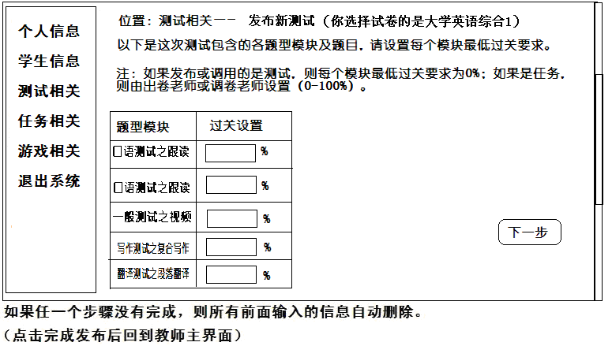

点击下一步 进入各题型模块权重设置 所有部分权重之和为100%，自动检测，如果不是则无法下一步。
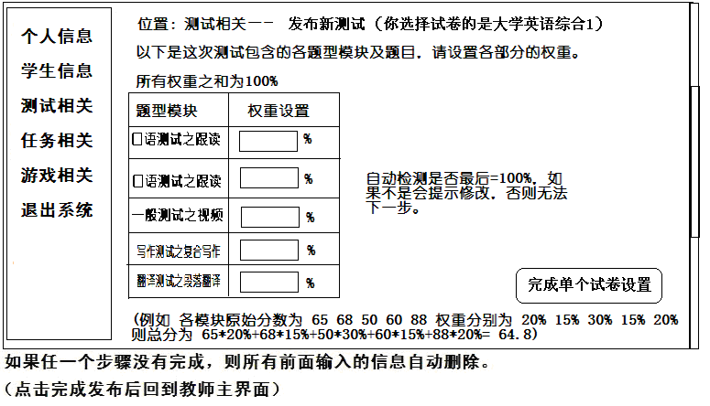
(算分方式 例如 各模块原始分数为 65 68 50 60 88 权重分别为 20% 15% 30% 15% 20%
则总分为 65*20%+68*15%+50*30%+60*15%+88*20%= 64.8 )

到此，例子中的“大学英语综合1”试卷的设置就完成了，点击“完成单个试卷设置”后这个新页面关闭，回到调用的试卷列表，列表中状态显示“大学英语综合1”为“已设置”。

如图

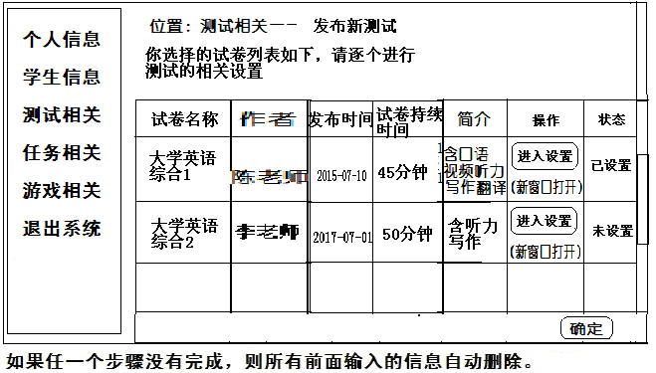

然后再进入调用的第二个试卷“大学英语综合2”的进入设置按钮，过程和前面类似，这里不做图了。

在所有调用的试卷都设置完成后，点击确定，进入测试的公共设置部分（Direction，测试名称，测试简介和开放时间）

点击下一步 进入测试的Direction部分
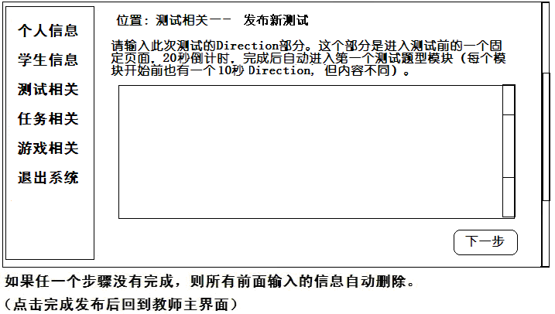

点击下一步 输入此次测试的名称及简介（简介最好说明是否多份试卷随机，各试卷的题型种类等） 以供他人查看和调用时参考 如果是调用的测试 这个部分可以要修改一下 尤其是测试名称 （如果不修改也可以 因为系统会自动记录新的发布时间 还有新的出卷老师即调用试卷的老师等信息）
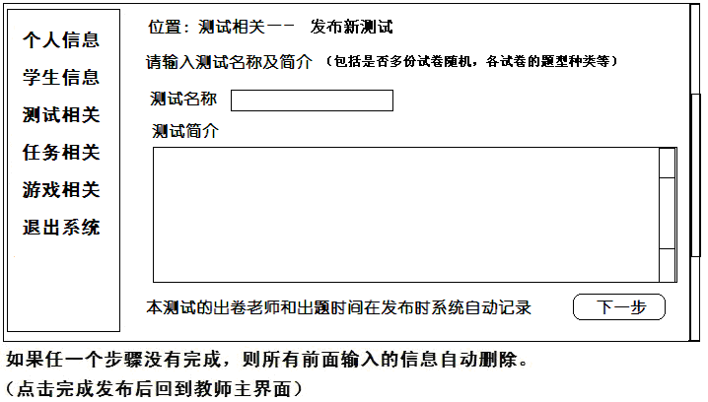

例如输入“大学英语综合测试1”，点击下一步 进入测试的时间日期设定 如果是调用的测试这个时间一定要修改

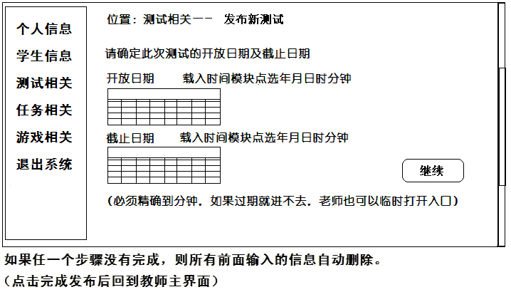

点击继续，进入调查问卷设置2017-7-1更新
注：可以由老师决定是否需要调查问卷，如果需要，则需要1份还是2份，还有出现在测试的最前面还是最后面。
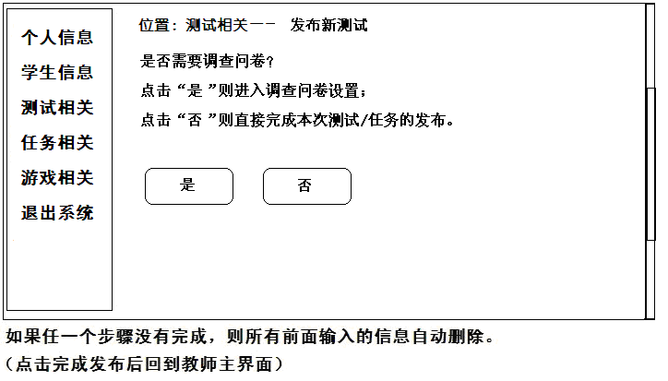
如果点击“否”，则完成发布，测试/任务不会出现调查问卷界面。

如果点击“是”，则进入问卷调查设置

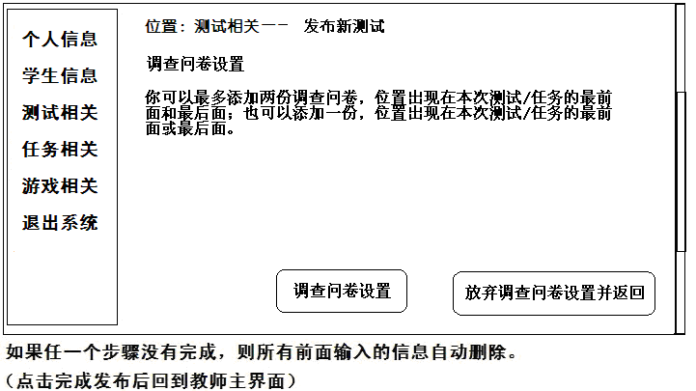

点击调查问卷设置后，出现
添加问答题按钮和添加选择题按钮。
添加选择题按钮，点击后出现添加第1题题目，添加第1题选项1，…..

。。。。。。。。

统计按钮。。。。所有选定参加者第1题选1的有多少个，。。。。。。。

则此次测试正式发布了，发布完成后可以在“测试相关-测试列表”中查看，发布后不可以修改题型和题目，只能关闭入口/打开入口、删除或调用（调用也只能修改发布设置）。被发布测试调用的各模块题目不能被删除，否则测试将出错。

修改成新的时间后 点击完成发布 这样一个新的测试就生成了 且出卷老师也变成调用的老师（可以对调用的测试打开、关闭、删除了。）。

3.6 测试列表维护
可以查看和更改已经发布测试（包括已经考完的、正在考的、没有考的）的状态（如打开或关闭测试）

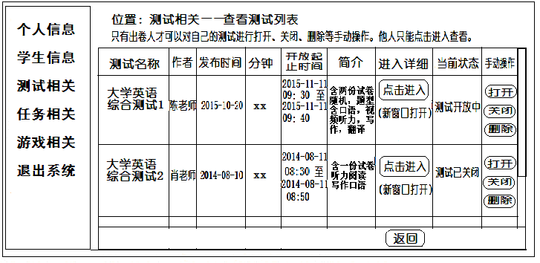

点击进入查看时，如果这个测试是多套随机的，则显示它选中的卷子，每个都可以单独看。例如：在列表里选择大学英语综合测试1，点击进入后新页面显示如下：
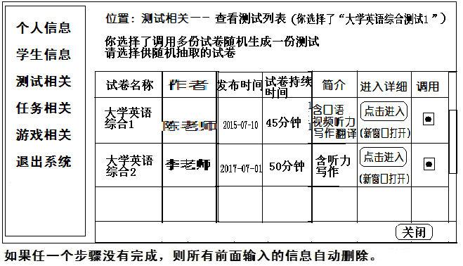
再点击进入就可看到各试卷的组成部分了。

测试的当前状态包括 且动态变化
1 测试未开放 即还没到开放时间
2 测试开放中 正处于开放起止时间内
3 测试已关闭 开放时间已过

注：1）只有出卷人才可以对自己的测试进行打开、关闭、删除等手动操作。他人只能点击进入查看。

2）在开放起止时间内的测试（即测试开放中）的测试不可以被删除，但可以被出卷人手动关闭。

3）已经关闭的测试如果需要手动打开，则点击打开，弹出新窗口输入打开入口持续时间（分钟），持续时间结束后自动关闭入口。

4）第1和第3种状态的删除操作必须要出卷人进行，且要再次确认提示。一旦删除，所有相关测试成绩自动删除，此老师的学生也看不到这个测试的相关信息。

3.7学生测试成绩维护
包括各种查询，且均可以EXCEL导出成绩或排名列表
【注：此处查询的仅是某老师下自己班级的学生
查询条件：a)按班级 b)按账号 c)按姓名 d)按测试名称
e)按组（同一个班里）
2016-7-1增加查询功能
f) 按时间段（同一个班里）
即老师可以先选定班级后，查询在某个时间段内此班级所有人的测试或任务成绩。
时间段由查询老师设置。

这个几个选项可以同时勾选或勾选其中一个或几个以综合查询 查询出的列表包括 班级 账号 姓名 测试名称 发布时间 提交时间 这个几个要素】
查询某次测试成绩后 还可以这样 在同一个班级里按学生所在组 1 2 3 4 5 。。。然后各组平均分可以排名
在学生查询成绩界面设计一个本次测试所在班级学生各组平均分排名界面
各种查询是有交叉的

组是可以随时修改添加删除

查询效果举2个例子
以班级为起点（老师只能查自己班）

下拉选定某个班级时，再下拉菜单选择完成的某次测试名称（后台自动筛选显示这个班完成过的所有测试 最近的在最前面供选择），点查询 则显示本班本次测试成绩 （含此次测试开始时间，此班每个成员此次测试提交时间） 显示本班成员总分数 点分数进入测试各模块分项分数

下拉选定某个班级时，再下拉菜单选择完成的某次测试名称（后台自动筛选显示这个班完成过的所有测试 最近的在最前面供选择），再勾选按组，点查询 则显示本班本次测试各组平均分排名列表（含此测试开始时间）

以姓名为起点
输入姓名，点查询，则显示这个人所有完成的测试列表 （含各测试开始时间，各测试提交时间）显示总分数 点分数进入某次测试各模块分项分数

输入姓名，再下拉选择完成的某次测试名称（后台自动筛选显示这个人完成过的所有测试 最近的在最前面供选择），点查询，则显示本人本次测试的分数（含本次测试开始时间，本次测试提交时间）显示总分数 点分数进入本次测试各模块分项分数

补充重要功能：【3.6学生测试成绩维护】和【4.6学生任务成绩维护】两个部分要加入查询某个班级或某个学生指定测试或任务所处的进度（即处于测试或任务的那个模块部分）
1 先指定需要查询的班级或学生
2 自动列出此班级相关的测试名称或任务名称
3 点击相应的测试名称或任务名称查询进度 如果测试或任务完成的部分就显示分数，未完成的部分显示未完成

4任务相关
4.1 输入新题目
4.2 查看各类题目
4.3 添加新试卷2017.7.1（修改）
4.4查看试卷列表2017-7-1
4.5添加新任务2017-7-1（一个测试可以用一套或多套试卷）
4.6 任务列表维护
4.7学生任务成绩维护

以上任务版块和测试版块各子模块几乎一模一样。就是把“测试”换成“任务”两字，同时任务的组卷不叫测试，而叫任务。

两大版块区别是：任务和测试的题目及发布的卷子（测试/任务）都彼此独立，不能相互调用。测试只能调用测试版块的题目和卷子，任务只能调用任务版块的题目和卷子。除非管理员打开测试与任务互选选项。

补充重要功能：【3.6学生测试成绩维护】和【4.6学生任务成绩维护】两个部分要加入查询某个班级或某个学生指定测试或任务所处的进度（即处于测试或任务的那个模块部分）
1 先指定需要查询的班级或学生
2 自动列出此班级相关的测试名称或任务名称
3 点击相应的测试名称或任务名称查询进度 如果测试或任务完成的部分就显示分数，未完成的部分显示未完成

附带SWF，FLV文件-题目-试卷-测试/任务，独立游戏模块1,2关系图
和独立的学生自主模块图（原老师模块的第5部分——学生自主）

图1 SWF，FLV文件-题目-试卷-测试/任务，独立游戏模块1,2关系图

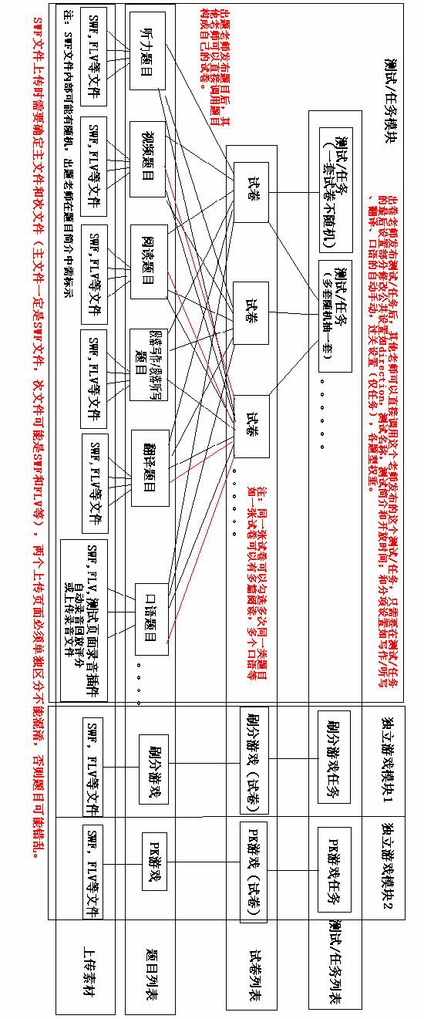
图2 独立的学生自主模块图
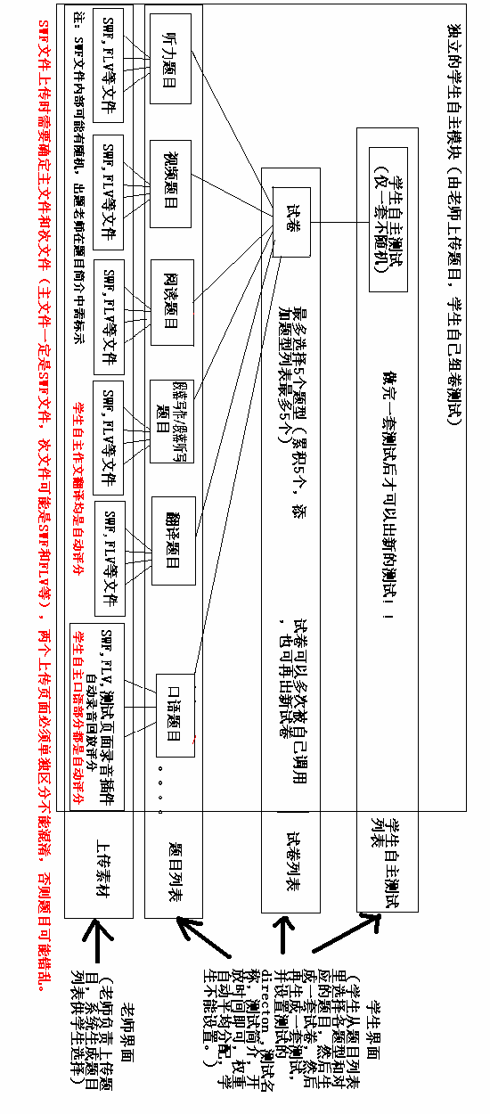
SWF上传分数、游戏、积分更新2017-7-1
1．SWF传递的分数值原来是scores，现在增加一个scores2。两个都由SWF界面的按钮代码传递。
其中：
scores对应测试/任务的学生的分数(正确率)，
scores2对应测试/任务的学生的金币数。
在PHP后台要预留scores2的值，在成绩显示栏目中也预留金币数一栏，如果这个测试/任务有金币数则显示数据(也由SWF文件按钮传递)，如果没有就显示“无数据”。
2．游戏，包括刷分游戏，PK游戏都增加参加游戏学生的分数、金币数的记录，老师可以查询自己学生的相关游戏数据。
所有任务和所有游戏的PHP界面都显示此学生的当前积分
3. 积分增减
在SWF文件中，我会设计按钮代码，点击后访问一个网址，效果是点击按钮的学生积分产生变化。例如领取积分奖励，购买道具，点击宝箱等奖惩。。。
实例：
购买道具需花费1个积分，点击按钮
on (press) {
getURL("XXXXXXX1 ");
}
其中XXXXXXX1就是那个网址，效果是点击一次这个学生的积分-1，
其他如YYYYYY1就是积分+1，类似。。。
注意：但这个页面不能弹出来，只能内部访问，否则学生会刷积分！！
详见 PK1.FLA文件
原按钮的代码如下
on (press) {
getURL("games!draw");
}
请预留以下改变积分的网址通道，每个都给出对应的网址，我在SWF按钮添加。
+1
+2
+3
+5
+8
+10
-1
-2
-3
-5
-8
-10

